МИНИСТЕРСТВО ОБРАЗОВАНИЯ КИРОВСКОЙ ОБЛАСТИ
Кировское областное государственное профессиональное образовательное
бюджетное учреждение
«Слободской колледж педагогики и социальных отношений»

ОТЧЕТ

по производственной практике

ПМ.11. Разработка, администрирование и защита баз данных

«Разработка базы данных для учёта производства фанеры АО «Красный якорь»

Студент
Кононов Тимофей Александрович
Группа 23П-1
Специальность 09.02.07 Информационные системы и программирование
Руководитель практики от колледжа:
Махнев Александр Анатольевич
Руководитель практики от организации:
_______________Порошина Дарья Олеговна
^{подпись}
УТВЕРЖДАЮ:
Директор
____________________________________
Наименование организации

___________/________________________
подпись расшифровка
М. П.

2025-2026 уч. год

Содержание

- Выполнение анализа и предварительной обработки информации
- Выделение объектов и атрибутов в соответствии с заданием
- Проектирование и нормализация БД в полном соответствии с поставленной задачей и применением CASE-средств
- Выполнение построения БД в предложенной СУБД и заполнение всех таблиц с помощью соответствующих средств
- Реализация уровней доступа для различных категорий пользователей
- Создание запросов и отчетов в соответствии с заданием
- Создание и обоснование групп пользователей, принципов регистрации и системы паролей
- Выполнение резервного копирования БД и восстановление состояния БД на заданную дату.
- Заключение.
- Приложения к отчету: диск со скриптами БД (1 - пустая, 2 – заполненная демонстрационными данными), резервные копии БД, файлы БД, проект приложения для работы с БД (интерфейс, операции CRUD), отчет в электронном виде, презентация для выступления и др. материалы.

- Выполнение анализа и предварительной обработки информации

1.1. Цель работы
Целью производственной практики является проектирование и разработка базы данных для автоматизации учёта производства фанеры в АО «Красный якорь», а также создание программного приложения с реализацией операций CRUD для взаимодействия с данной базой данных.
1.2. Актуальность
На сегодняшний день на предприятии АО «Красный якорь» учёт производственных операций ведётся частично в бумажных журналах, частично в разрозненных Excel-таблицах. Это приводит к следующим последствиям:
- Потеря данных — отсутствие централизованного хранения;
- Низкая скорость обработки информации — ручной ввод и поиск;
- Отсутствие прозрачности — сложно отследить путь конкретной партии от леса до готовой фанеры;
- Ошибки учёта — человеческий фактор при переписывании данных;
- Нет разграничения доступа — любой сотрудник может видеть/изменять чужие данные;
- Сложность формирования отчётности — каждый отчёт собирается вручную.
Актуальность работы заключается в необходимости создания единой автоматизированной системы управления производством фанеры, которая позволит:
- Централизованно хранить все данные о производстве;
- Отслеживать жизненный цикл продукции от сырья до готового изделия;
- Разграничить права доступа между сотрудниками разных цехов;
- Автоматизировать формирование отчётов;
- Обеспечить сохранность данных через резервное копирование.
1.3. Анализ предметной области
1.3.1. Общая характеристика предприятия
Полное наименование: Акционерное общество «Красный якорь»
Основной вид деятельности: Производство фанеры полного цикла
Продукция: Фанера из берёзы, ольхи и хвойных пород древесины. Сорта фанеры: E (элитный), I, II, III, IV.
Таблица №1 - Структура производства:
Цех | Название | Основные операции
Цех 1 | Лущения и сушки | Приёмка леса, лущение, сушка шпона
Цех 2 | Сборки и прессования | Нанесение клея, сборка пакетов, прессование
Цех 3 | Финишной обработки | Шлифовка, обрезка, сортировка, упаковка

1.3.2. Технологический процесс производства фанеры
Этап 1. Приёмка сырья (Цех 1)
На предприятие поступает круглый лес (берёза, ольха, хвоя). Каждая партия леса имеет: номер партии, поставщика, объём в кубических метрах, дату приёмки, сорт леса.
Этап 2. Лущение и сушка (Цех 1 → Цех 2)
Круглый лес подаётся в цех лущения, где получают шпон (тонкие листы древесины). После лущения шпон отправляется на сушку. Параметры сушки: температура, время сушки, влажность до и после сушки.
Этап 3. Сборка и прессование (Цех 2 → Цех 3)
Высушенный шпон сортируется, на него наносится клей. Листы шпона собираются в пакеты (от 3 до 15 слоёв). Пакет отправляется в горячий пресс. Параметры прессования: давление, температура, время прессования, марка используемого клея.
Этап 4. Финишная обработка (Цех 3 → Склад готовой продукции)
После прессования выполняется: шлифовка, обрезка до стандартных размеров, сортировка с присвоением сорта, маркировка и упаковка.
Этап 5. Хранение и отгрузка
Готовая фанера поступает на склад готовой продукции, где хранится до момента отгрузки покупателю.
Таблица №2 - 1.3.3. Участники производственного процесса
Роль | Описание | Зона ответственности
Администратор | Полное управление системой | Все цеха
Технолог | Настройка технологических параметров | Все цеха
Оператор | Выполнение производственных операций | Все цеха
Кладовщик | Учёт сырья и готовой продукции | Все цеха
1.3.4. Основные бизнес-процессы
- Учёт сырья — фиксация поступления леса, хранение, передача в производство;
- Учёт шпона — регистрация выработки шпона, контроль сушки, фиксация брака;
- Учёт прессования — регистрация параметров пресса, учёт расхода клея;
- Учёт готовой продукции — приёмка, сортировка, упаковка, отгрузка;
- Учёт персонала — привязка операций к конкретному сотруднику;
- Контроль качества — фиксация брака, указание причин, ведение статистики.
1.4. Вывод по разделу
- Определена цель — проектирование и разработка БД для учёта производства фанеры;
- Обоснована актуальность — необходимость замены бумажного учёта на автоматизированный;
- Описана предметная область — 3 цеха, 5 этапов производства;
- Выделены бизнес-процессы для автоматизации;

- Выделение объектов и атрибутов в соответствии с заданием

Таблица №3 - 2.1. Общая характеристика объектов базы данных
В результате анализа предметной области и бизнес-процессов АО «Красный якорь» было выделено 14 основных объектов (сущностей), которые подлежат хранению и обработке в проектируемой базе данных.
№ | Объект (сущность) | Назначение
1 | LogBatch | Партии круглого леса (Цех 1)
2 | VeneerBatch | Учёт производства шпона (Цех 2)
3 | SemiFinishedBatch | Учёт полуфабриката фанеры (Цех 3)
4 | FinishedBatch | Учёт готовой фанеры
5 | TimberType | Справочник видов древесины
6 | Supplier | Справочник поставщиков
7 | ProductGrade | Справочник сортов фанеры
8 | DefectType | Справочник видов брака
9 | Unit | Справочник единиц измерения
10 | Role | Справочник ролей пользователей
11 | Employee | Данные о сотрудниках
12 | AppUser | Пользователи системы и авторизация
13 | ProductionFlow | Журнал движения продукции между цехами
14 | StockBalance | Остатки на складах
  - Детальное описание атрибутов

Таблица №4 - Объект «LogBatch» (Бревно / Цех 1)
Атрибут | Тип данных | Описание
LogBatchID | INT | PK
BatchNumber | NVARCHAR(50) | Номер партии
SupplierID | INT | FK → Supplier
TimberTypeID | INT | FK → TimberType
UnitID | INT | FK → Unit
QuantityReceived | DECIMAL(10,2) | Объём, м³
QualityClass | INT | Сорт (1-3)
ReceiptDate | DATE | Дата приёмки
Status | NVARCHAR(50) | Статус

Таблица №5 - Объект «VeneerBatch» (Шпон / Цех 2)
Атрибут | Тип данных | Описание
VeneerBatchID | INT | PK
BatchNumber | NVARCHAR(50) | Номер партии
LogBatchID | INT | FK → LogBatch
Thickness_mm | DECIMAL(5,2) | Толщина, мм
SheetsProduced | INT | Количество листов
ProductionDate | DATETIME | Дата производства
Status | NVARCHAR(50) | Статус

Таблица №6 - Объект «SemiFinishedBatch» (Полуфабрикат / Цех 3)
Атрибут | Тип данных | Описание
SemiFinishedID | INT | PK
BatchNumber | NVARCHAR(50) | Номер партии
VeneerBatchID | INT | FK → VeneerBatch
PressingDateTime | DATETIME | Дата прессования
LayersCount | INT | Количество слоёв
GlueType | NVARCHAR(50) | Марка клея
SheetsProduced | INT | Количество листов
Status | NVARCHAR(50) | Статус

Таблица №7 - Объект «FinishedBatch» (Готовая фанера / Склад)
Атрибут | Тип данных | Описание
FinishedID | INT | PK
BatchNumber | NVARCHAR(50) | Номер партии
SemiFinishedID | INT | FK → SemiFinishedBatch
GradeID | INT | FK → ProductGrade
SheetsProduced | INT | Количество листов
ShippingDate | DATE | Дата отгрузки
Customer | NVARCHAR(200) | Покупатель
Status | NVARCHAR(50) | Статус

2.3. Вывод по разделу
- Выделено 14 основных объектов (сущностей);
- Определено более 60 атрибутов с указанием типов данных;
- Построена графическая схема взаимосвязей объектов.

3. Проектирование и нормализация БД

3.1. Концептуальная модель базы данных
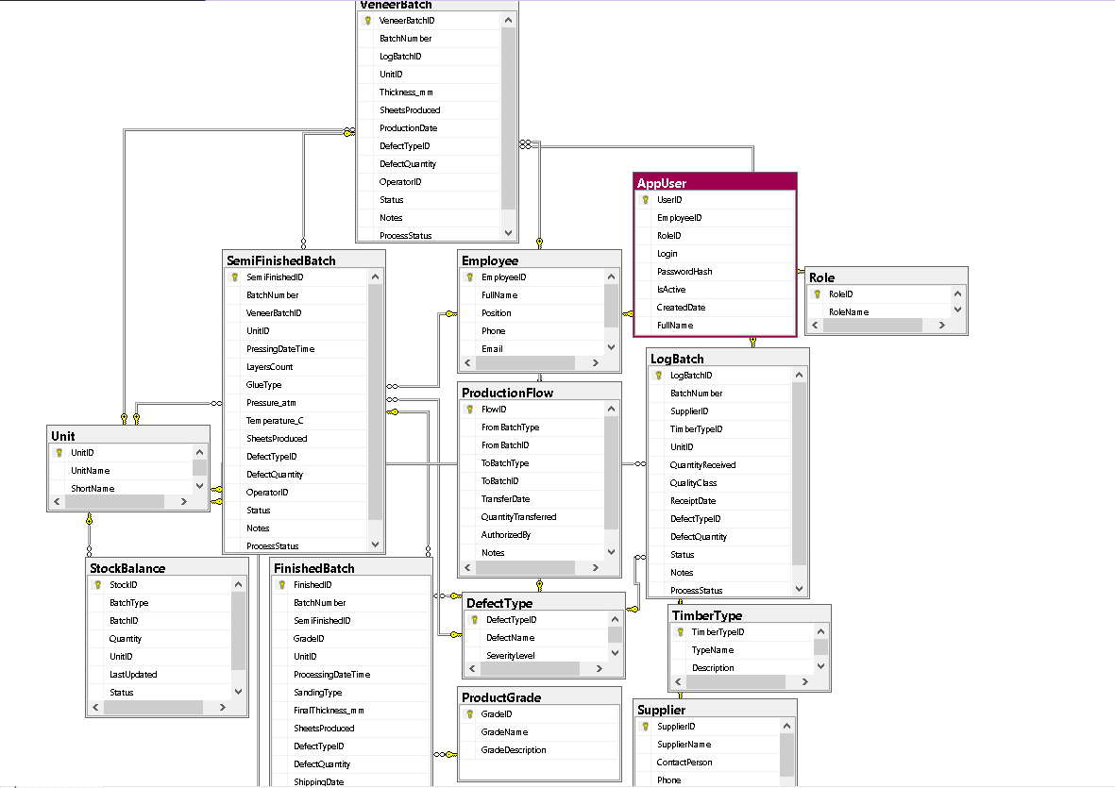
Рисунок 1 - Концептуальная модель представлена ER-диаграммой

3.2. Нормализация базы данных
Проектируемая база данных приведена к третьей нормальной форме (3НФ).

Таблица №8 - 3.3. Словарь данных
Таблица | Назначение | Кол-во атрибутов
LogBatch | Партии круглого леса | 11
VeneerBatch | Партии шпона | 12
SemiFinishedBatch | Партии полуфабриката | 14
FinishedBatch | Партии готовой фанеры | 13
Supplier | Поставщики | 5
TimberType | Виды древесины | 3
DefectType | Виды брака | 3
ProductGrade | Сорта фанеры | 3
Employee | Сотрудники | 5
Role | Роли | 2
AppUser | Пользователи | 7
Unit | Единицы измерения | 3
ProductionFlow | Журнал движения | 8
StockBalance | Остатки | 6

3.4. Вывод по разделу
- Разработана концептуальная модель в виде ER-диаграммы;
- База данных приведена к 3 нормальной форме;
- Составлен словарь данных для всех таблиц;
- Определены первичные и внешние ключи.

4. Выполнение построения БД в предложенной СУБД

4.1. Выбор СУБД
Для реализации базы данных выбрана Microsoft SQL Server по следующим причинам:
- поддержка внешних ключей и ограничений целостности;
- надёжное резервное копирование;
- совместимость с Visual Studio для разработки приложения.
4.2. SQL-скрипт создания базы данных
Полный SQL-скрипт создания базы данных ProductionVeneer приведён в электронном ресурсе. Скрипт включает:
- создание всех 14 таблиц;
- определение первичных и внешних ключей;
- создание индексов для оптимизации;
- заполнение справочников начальными данными.
4.3. Заполнение демонстрационными данными
Для тестирования системы создано около 1000 записей в общем количестве.
4.4. Вывод по разделу
- База данных развёрнута на Microsoft SQL Server;
- Все таблицы заполнены демонстрационными данными;
- Обеспечена ссылочная целостность через внешние ключи.

5. Реализация уровней доступа для различных категорий пользователей

5.1. Ролевая модель
Таблица №9 - В системе реализованы 4 роли пользователей:
Роль | Описание
Admin | Полный доступ к данным
Technologist | Управление технологическими параметрами, оборудованием, планом
Operator | Выполнение производственных операций (бревно → шпон → полуфабрикат → фанера)
Storekeeper | Учёт складских остатков, заказ брёвен

Таблица №10 - 5.2. Права доступа по ролям
Функция | Admin | Technologist | Operator
Управление пользователями | ✅ | ❌ | ❌
Управление оборудованием | ❌ | ✅ | ❌
План производства | ❌ | ✅ | ❌
Заказ брёвен | ❌ | ❌ | ❌
Бревно → Шпон | ❌ | ❌ | ✅
Шпон → Полуфабрикат | ❌ | ❌ | ✅
Полуфабрикат → Фанера | ❌ | ❌ | ✅
Отгрузка фанеры | ❌ | ❌ | ✅
Просмотр остатков | ✅ | ✅ | ❌

5.3. Вывод по разделу
- Разработана ролевая модель с 4 ролями;
- Определены права доступа для каждой роли;
- Реализована привязка пользователей к ролям через БД.

6. Создание запросов и отчетов в соответствии с заданием

6.1. Основные запросы к БД
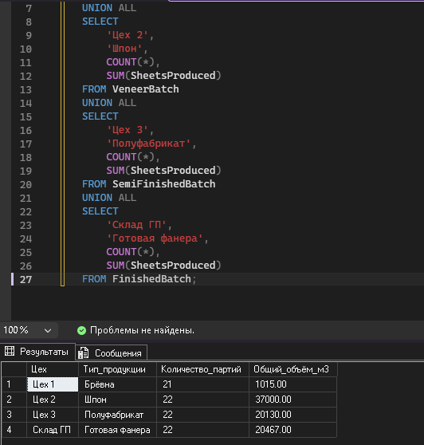
Рисунок 2 – Статистика по цехам

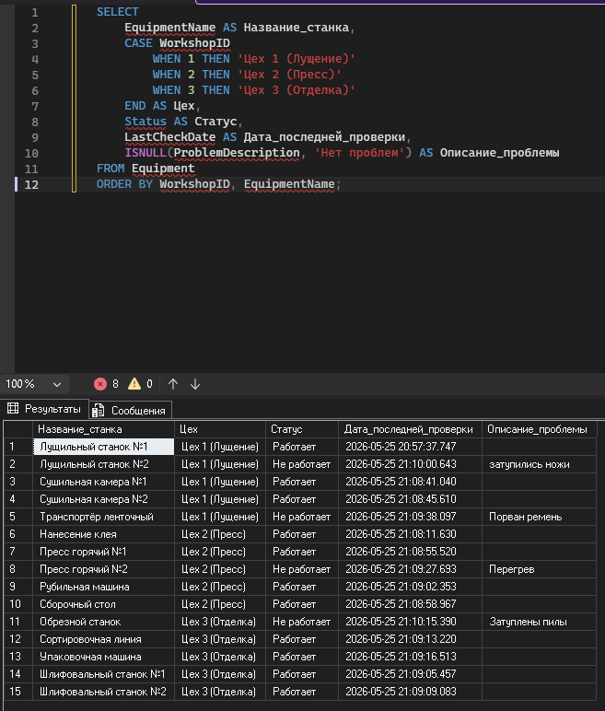
Рисунок 3 - Состояние оборудования

6.3. Вывод по разделу
- Разработаны основные запросы для получения данных;
- Запросы для вывода информации созданы.

7. Создание и обоснование групп пользователей, принципов регистрации и системы паролей

Таблица №11 - 7.1. Группы пользователей
Группа | Роль | Количество
Администраторы | Admin | 1
Технологи | Technologist | 2
Операторы | Operator | 3
Кладовщики | Storekeeper | 1

7.2. Принципы регистрации
- Регистрация пользователей производится только администратором;
- При регистрации указывается: логин, пароль, роль, ФИО;
- После создания пользователь получает пароль;
7.3. Система паролей
- Минимальная длина — 6 символов;
- Хранение в БД в хэшированном виде (SHA2_256);

Таблица №12 - Логины и пароли для тестирования:
Логин | Пароль | Роль
admin | admin123 | Admin
tech | tech123 | Technologist
operator1 | oper123 | Operator
store1 | store123 | Storekeeper
7.4. Вывод по разделу
- Сформированы группы пользователей по ролям;
- Определены принципы регистрации новых пользователей;
- Разработана система паролей с хэшированием.

  - Выполнение резервного копирования БД

8.1. Резервное копирование
Создано 8 резервных копий за период практики.
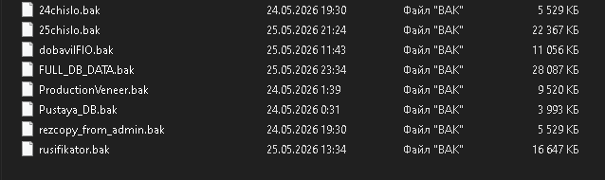
8.3. Вывод по разделу
- Реализовано резервное копирование базы данных;
- Создано 8 резервных копий;

9. Заключение
В ходе производственной практики выполнены следующие задачи:
- Анализ предметной области — изучены бизнес-процессы производства фанеры;
- Выделение объектов и атрибутов — определены 14 сущностей и более 60 атрибутов;
- Проектирование БД — разработана концептуальная модель, БД приведена к 3НФ;
- Реализация БД — база данных ProductionVeneer создана в MS SQL Server;
- Уровни доступа — реализована ролевая модель (Admin, Technologist, Operator, Storekeeper);
- Запросы и отчёты — созданы основные запросы и формы отчётов;
- Резервное копирование — выполнено 8 копий, обеспечено восстановление.
Разработанная система позволяет:
- отслеживать полный путь от бревна до готовой фанеры;
- контролировать качество на каждом этапе производства;
- разграничивать доступ между сотрудниками;
- формировать отчёты по производству и браку.

10. Приложения

Ссылка на электронный ресурс (GitHub):
https://github.com/iffyuor/Krasniy_Jakor_Praktika

